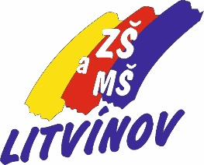
Základní škola a Mateřská škola Litvínov, Podkrušnohorská 1589, okres Most
se sídlem: Podkrušnohorská 1589, 436 01 Litvínov

Provoz školního klubu od 1. 9. 2020
Pondělí 13:05 – 14:45 hodin
Úterý 12:35 – 14:45 hodin
Středa 12:35 – 14:45 hodin
Čtvrtek 12:35 – 14:45 hodin
Pátek 12:35 – 14:25 hodin

Provoz školní družiny od 1. 9. 2020

PO – PÁ 6:00 – 8:00 hodin před vyučováním 11:40 – 16:30 hodin po vyučování

